Лабораторная работа №3
Тема: «Измерение КПД электродвигателя»

Техника безопасности.

С техникой безопасности ознакомлен (на) ____(число)__ (подпись)
Инструктаж провела Максимова С.Н.

Цель работы:
Оценить эффективность преобразования электродвигателем электрической энергии в механическую.
Приборы и материалы:
Источник электропитания, амперметр, вольтметр, электродвигатель постоянного тока, реостат, груз, нить, линейка, секундомер.
Теоретическая часть.

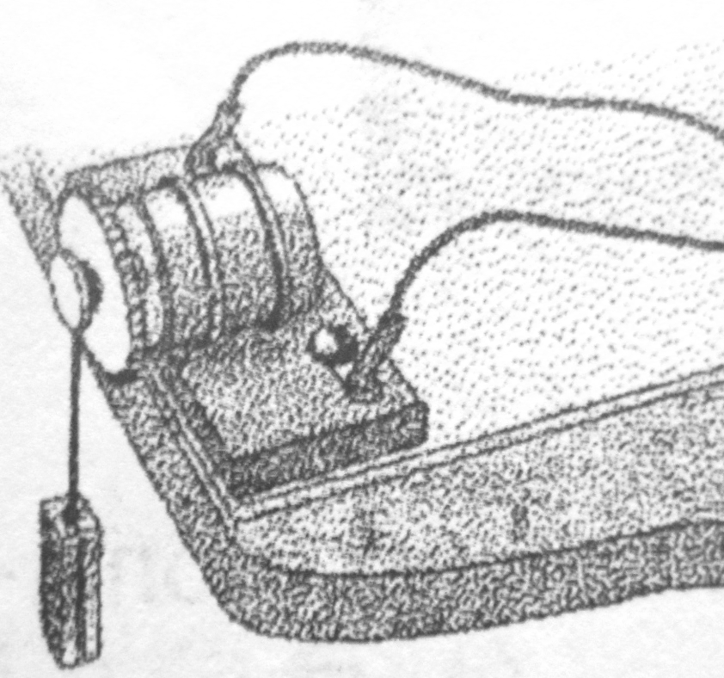 | КПД электродвигателя
 | 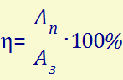
 | Полезная работа (Aп, Дж) | Затраченная работа (Aз, Дж)
 | Aп = Fs = mgh | Aз = IUt

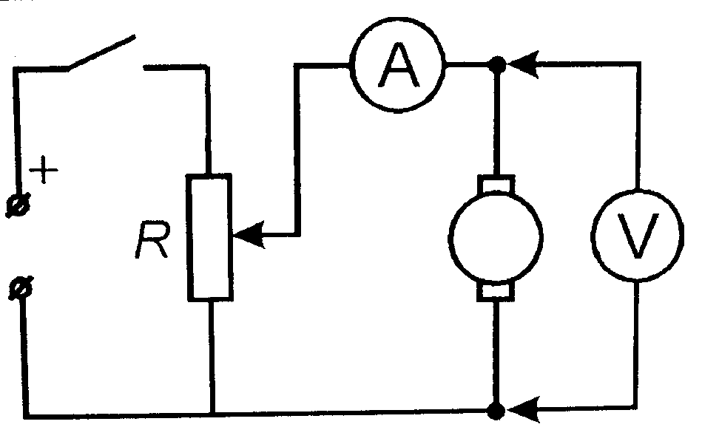
Практическая часть

- Перенесите электрическую схему в тетрадь и соберите её.
- Подготовьте таблицу для записи результатов измерений и вычислений.

m, кг | h, м | Aп, Дж | I, А | U, В | t, с | Aз, Дж | ɳ, %
Полезная работа Aп = Fs = mgh = …
Затраченная работа Aз = IUt = …

- Измерьте массу груза и занесите в таблицу, m
- Проведите несколько пробных пусков, отрегулируйте реостат, чтобы груз поднимался равномерно и с минимальной скоростью.
- Отметьте положение груза. Одновременно включите установку и секундомер. Замерьте высоту h , на которую поднялся груз и за какое время t, определите показатели амперметра I и вольтметра U, занесите все в таблицу.
- Проведите вычисления полезной и затраченной работы, учитывая, что g=9,8 Н/кг
- Вычислите коэффициент полезного действия электродвигателя.
- Сделайте вывод.

